新增生成物:

自然树叶

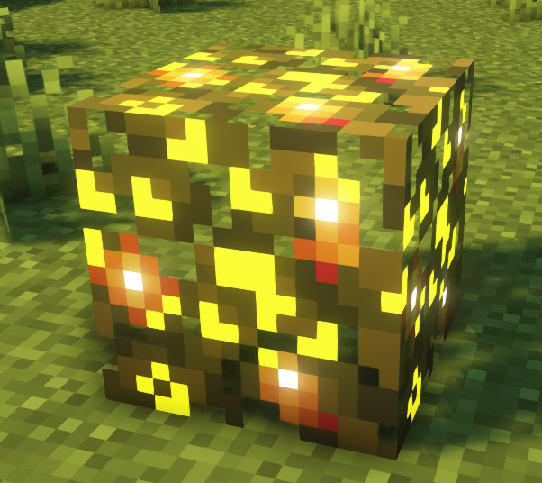

1.png

生成信息：高度16一下的繁茂洞穴中

需用精准采集收集

生成效果图

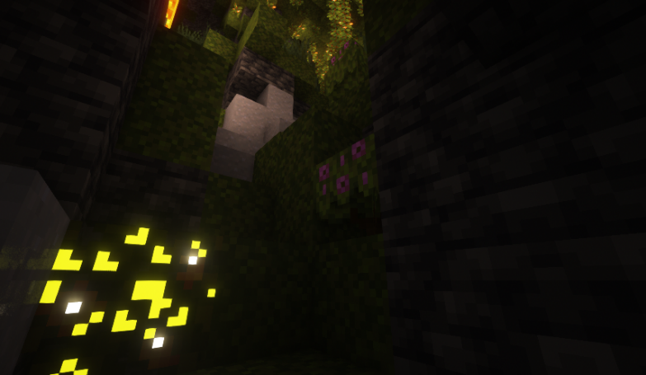

2.png

深邃石块



3.png

生成信息; 地下DEEP_DARK群系

需用铁镐以上收集

生成效果图

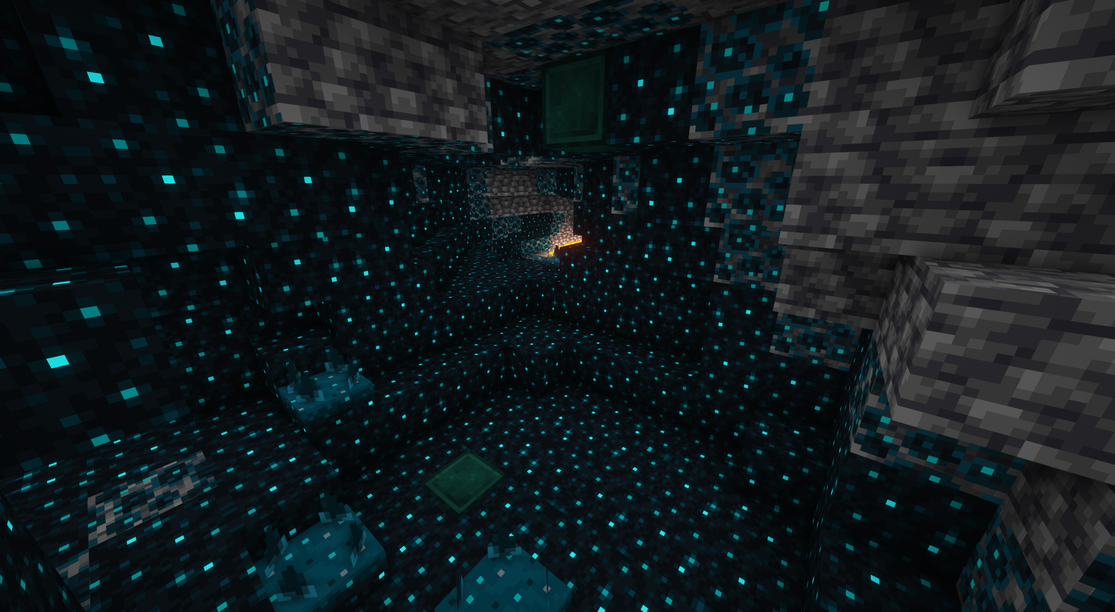

4.png

新增掉落物：

浴火晶体



5.png

掉落信息：

1.击杀炽足兽有低概率获得

2.在地狱挖掘砂砾有极低概率掉落

幽锭



6.png

掉落信息：

1. 击杀循声守卫有高概率获得

新增垂钓物品：

深海幽鱼



7.png

获取信息：

在暖海群系钓鱼有低概率获得

人鱼鳞片



8.png

获取信息：

在暖海群系钓鱼有极低概率获得

新增合成配方;

神性材料（火）：

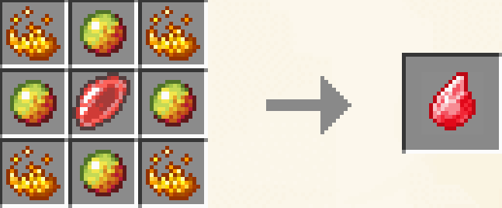

9.png

神性核心（火）

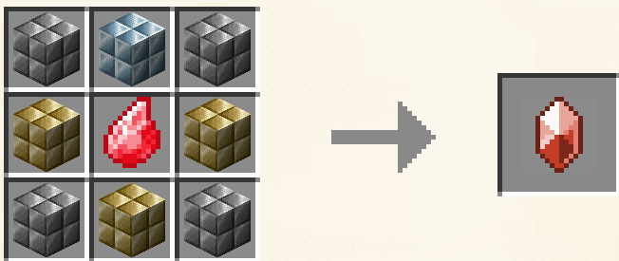

10.png

神性材料（水）



11.png

神性材料（水）



12.png

神性核心（水）



13.png

神性材料（暗）

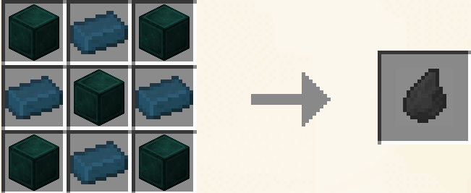

14.png

神性核心（暗）

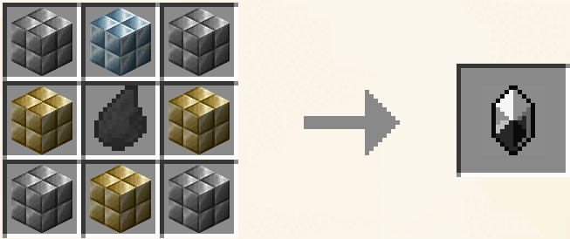

15.png

神性材料（自然）

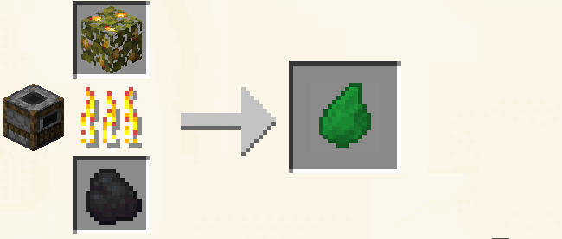

16.png

暗之祈愿：

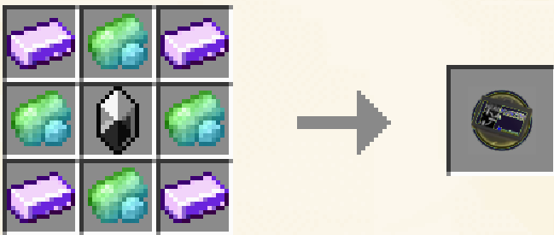

17.png

火之祈愿：

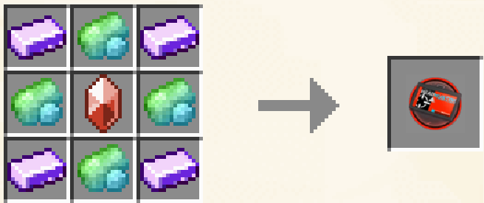

18.png

水之祈愿：



19.png